 | REPUBLIKA E KOSOVËS  REPUBLIKA KOSOVA/REPUBLIC OF KOSOVO  KOMUNA E GJILANIT  OPŠTINA GNJILANE/MUNICIPAL GJILAN/GILAN BELEDIYESI | 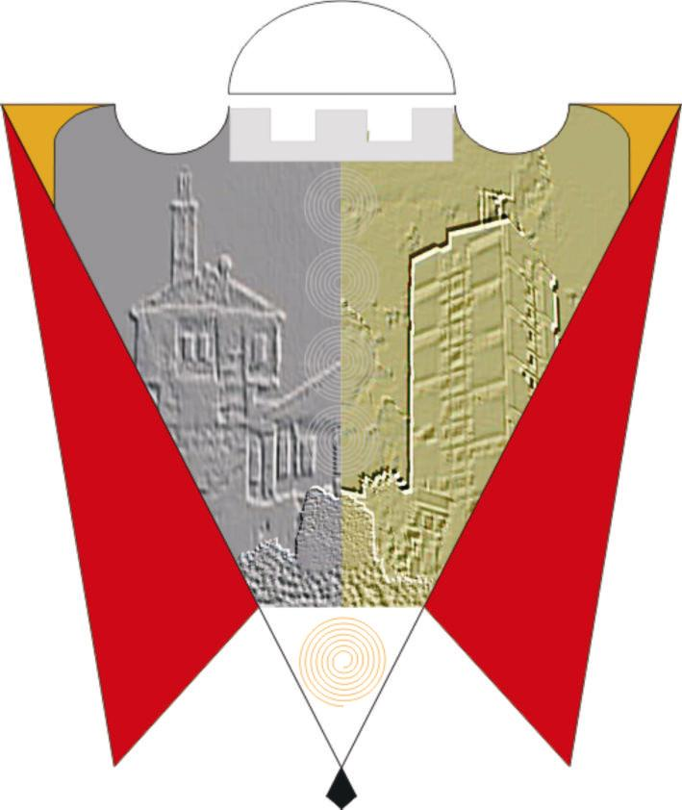

RREGULLORE (K.GJ) NR. 02/2021

PËR

NDRYSHIMIN DHE PLOTËSIMIN E RREGULLORES PËR TAKSA, NGARKESA DHE GJOBA KOMUNALE 01. NR. 016-23129 TË DT. 27.02.2020

Gjilan, Maj/2021

Në bazë të nenit 12.2 pika c), nenit 40 paragrafi 2 shkronja a) të Ligjit nr. 03/L-040 për Vetëqeverisjen e Lokale (Gazeta Zyrtare e Republikës së Kosovës nr. 28 të datës 4 qershor 2008) dhe nenit 38 paragrafi 1.3 dhe nenit 46 paragrafi 2.1 të Statutit të Komunës së Gjilanit 01. nr. 016-126211 të dt. 06.11.2014 me ndryshimet dhe plotësimet 01. 016-28448 të datës 22.03.2018 dhe në zbatim të dispozitave të kreut II të Ligjit nr. 03/L-049 për Financat e Pushtetit Lokal (Gazeta zyrtare e Republikës së Kosovës nr. 27 e datës 03.06.2008), Kuvendi i Komunës së Gjilanit, në mbledhjen e mbajtur më datën 27.05.2021, miraton:

RREGULLORE (K.GJ) NR. 02/2021

PËR

NDRYSHIMIN DHE PLOTËSIMIN E RREGULLORES PËR TAKSA, NGARKESA DHE GJOBA KOMUNALE 01. NR. 016-23129 TË DT. 27.02.2020

Neni 1

  - Drejtoria e Administratës së Përgjithshme

- Në nenin 4 të Rregullores bazë, pas paragrafit 1.32, shtohet nënparagrafi 1.33 me këtë përmbajtje:
- “Leja e varrimit”. Taksa për këtë shërbim është pa pagesë. (Ky plotësim bëhet duke u mbështetur në Ligjin e Gjendjes Civile , Nr. 04/L-003, neni 50).

-Në nenin 4 të Rregullores bazë, në paragrafin 2, shtohet nënparagrafi. 2.8 me këtë përmbajtje:
“Lirim nga pagesa prindi/it me rastin e marrjes së ekstraktit të parë për fëmijën në momentin e regjistrimit të lindjes brenda afatit ligjor”.

Neni 2

  - Drejtoria për Shërbime Publike, Infrastrukturë dhe Banim

- Në nenin 7, ndryshohet nënparagrafi 1.1,:
- Hiqet pasuesi për sezonin veror, ndërsa pika, 1.3 dhe 1.4 fshihen në tërsi.

Neni 3

  - Drejtoria për Kulturë, Rini dhe Sport

Neni 32 i Rregullores baz fshihet, dhe plotësohet me tekstin si në vijim:

Gjoba për shkak të mos kthyerjes së librit :

Gjoba për dëmtim të librit apo mos-kthyerjes e saj me kohë nga lexuesit në bibliotekën e qytetit:
- Tarifa e dënimit për (moskthim) në sektorin e fëmijëve çdo ditë vonese pas afatit -0.20 euro . Moskthimi përfshin periudhën maksimale 15 ditë.
2. Tarifa e dënimit për sektorin te të rriturit për çdo ditë vonese pas afatit për - 0.50 euro. Moskthimi përfshin periudhën maksimale 15 ditë.
3. Pas kalimit të afatit prej 30 ditësh, me gjobë prej 50 euro duke e llogaritur edhe tarifën e dënimit sipas pikës 1 dhe 2, dënohet për kundërvajtje përdoruesi që nuk e kthen, tjetërson apo e asgjëson materialin bibliotekar ose në ndonjë mënyrë tjetër shkel rregullat e përdorimit të materialit bibliotekar.
4. Procedurat e ekzekutimit të gjobës zhvillohen nga Komuna në përputhje me legjislacionin në fuqi.
Neni 4

Këto ndryshime dhe p[lotësime do të jenë pjesë përbërse e Rregullores bazë 01 Nr. 016-23129/20 të datës 27.02.2020.
Neni 5

Kjo rregullore hynë në fuqi 15 ditë pas regjistrimit në zyrën e protokollit të autoritetit mbikëqyrës-MAPL-së dhe pas publikimit në faqen zyrtare të komunës dhe e njëjta do të zbatohet për vitin 2021

.

01.Nr.016-53305/21  Gjilan, më 27.05.2021 | Kryesuesja e KK Gjilan  /Shpresa Kurteshi-Emini/

